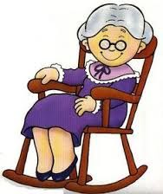
oud

1: lees en zet een o om oud
ik ben ali.
ik ben 30 jaar.
ik ben niet oud.
mijn ouders zijn oud.
mijn vader is oud.
mijn vader is 70 jaar.
mijn moeder is ook oud.
mijn moeder is 65 jaar.
mijn ouders zijn oud.
ik houd heel veel van mijn ouders

2:schrijf:
oud ________________________________________________________
de moeder ________________________________________________________
de vader
________________________________________________________
de ouders
________________________________________________________

3:lees:
oud  zout  woud  koud  kou | vader  moeder  oud  ouder  ouders | ouders  ouder  jaar  houd  houden

4: lees:
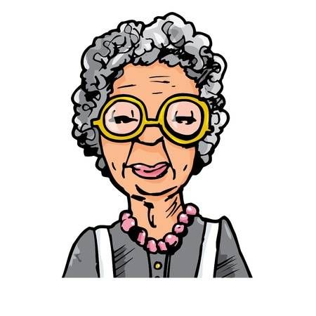
ik ben mevrouw van riet.
ik ben 93 jaar.
ik woon alleen
ik woon in mijn huis.
ik woon fijn.
ik wil hier niet weg.

ik ben meneer mahmoud
ik ben 86 jaar
ik woon bij mijn zoon.
dat is fijn
ik ben niet graag alleen
ik wil hier niet weg.

en u?
wat zou u willen?

vragen:
waar woont mevrouw van riet?
____________________________________________________
waar woont meneer mahmoud?
____________________________________________________

5: Schrijf:
Ik ben oud
Hij ______________ oud.
Wij ______________ oud.
____________ jij oud?
____________ jullie oud?
Hoe oud ____________ jullie?

6: Zijn:
ik
Hij / zij
Het
Wij
Jullie
u

7: schrijf een woord met elke letter:
o | o…….
u
d

